"Учимся играя с тико конструктором"
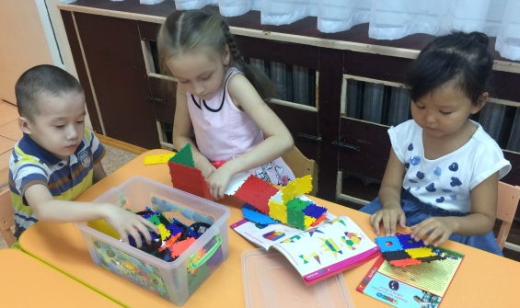
ГОССО ДО устанавливает обязательные нормы и требования к содержанию основной образовательной программы дошкольного образования, к формам и условиям ее реализации. Конструирование в ГОССО ДО определено как компонент обязательной части программы, вид деятельности, способствующий развитию исследовательской, творческой активности детей, умений наблюдать, экспериментировать. Опыт, получаемый ребенком в ходе конструирования, незаменим в плане формирования умения и навыков исследовательской, творческой деятельности, технического творчества, развития конструктивного мышления. Введение и реализация ГОССО ДО требует от педагогов организации инновационной развивающей среды, применения новых нетрадиционных форм работы с детьми. В этом смысле конструктивно-модельная деятельность является идеальной формой работы, которая позволяет педагогу сочетать образование, воспитание и развитие детей в игре, более того посредством образовательных конструкторов значительно можно разнообразить предметную среду и сделать ее развивающей.
Совершенно недавно в нашей педагогической деятельности произошло знакомство с трансформируемым игровым конструктором «Тико». Он представляет собой набор ярких плоскостных фигур из пластмассы, которые шарнирно соединяются между собой. Для дошкольников это первая ступенька для освоения универсальных логических действий и развития навыков моделирования, необходимых для будущего успешного обучения в школе. В результате для ребенка становится наглядным процесс перехода из плоскости в пространство, от развертки – к объемной фигуре и обратно. Сконструировать можно бесконечное множество игровых фигур: от дорожки и забора до мебели, коттеджа, ракеты, корабля, осьминога, снеговика и т. д.
Дети с первых минут знакомства с конструктором активно включаются в работу, проявляют познавательный интерес. Яркие и разнообразные по форме детали, необычное крепление, возможность создания объемных конструкций – все эти особенности позволяют без труда организовать работу с «Тико». Это универсальный помощник в познании основ геометрии, развитии пространственного и логического мышления, воображения, мелкой моторики рук. Развитие у детей образного мышления и пространственного воображения дает возможность в будущем детям разбираться в чертежах, схемах, планах, развивает способность воссоздавать образ в трехмерном пространстве.
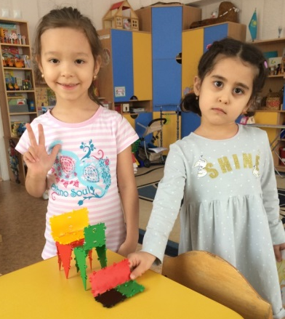
Технология ТИКО-моделирования интересна тем, что строясь на интегрированных принципах объединяет в себе элементы игры и экспериментирования. В силу своей педагогической универсальности ТИКО-моделирование служит эффективным средством развивающего обучения, так как включает в себя несколько функций: развивающую, обучающую и развлекательную. В соответствии с ГОССО ДО выделено пять образовательных областей развития ребенка-дошкольника.
Однако образовательные области не существуют в чистом виде, всегда происходит их интеграция. ТИКО-моделирование легко может интегрировать познавательное развитие с художественно-эстетическим, когда мы говорим о творческом конструировании, социальным - коммуникативным развитием и другими образовательными областями. ТИКО-моделирование помогает формировать у дошкольников элементарные представления о геометрии, развивает логическое мышление, любознательность, учит договариваться со сверстниками. Конструктор помогает формировать у детей умение конструировать самостоятельно и творчески. В процессе творческой деятельности изменяется и сам человек, форма и способ его мышления, личностные качества.
Конструктор ТИКО может быть организован в детском саду в рамках: коллективной образовательной деятельности, проектной деятельности, игры-драматизации, свободной деятельности, сюжетно-ролевой игры и во всех видах деятельности.

